

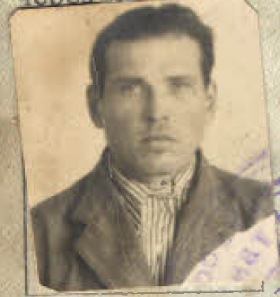

**Макаров Петр Макарович** 1925 г.р.

с 1943 по 1944 год воевал в 5-й танковой армии в звании сержанта.

28 августа 1944 года был тяжело ранен и уволен в запас. Награждён медалью «За отвагу» и юбилейными медалями.

**C:\Users\1\Saved Games\Desktop\всякое\91.tif**

**Архипенков Терентий Семёнович**

10.09.1917 г.р.

Звание –сержант. Призван в Красную Армию в июне 1941 года.

Во время Вов участвовал в боевых действиях по защите СССР на Западном, Прибалтийском, Ленинградском и 2-ом Украинском фронтах.

Командир отделения 62-го отдельного моторизованного понтонно-мостового Таллинского ордена Богдана Хмельницкого батальона.

Проявил себя при форсировании рек Ваг и Морава как отличный руководитель бойцов отделения. Своим примером ,стойкостью и отвагой он увлекал бойцов, во время сборки парома его отделение первым приступило к укладке прогонов. За проявленные мужество и отвагу удостоен правительственной награды-Ордена Славы и медалью «За отвагу»



**C:\Users\1\Saved Games\Desktop\всякое\92.tif**

**Зайцев Александр Иванович**.

Родился 09.08.1914г в д. Поповское, Конаковского района Калининской области.

Призван на фронт в июне 1941 г. Воевал на Белорусском фронте. Был водителем.

Был ранен, После лечения вновь вернулся на передовую. Дошёл до Берлина.

Награждён медалями «За отвагу», «За победу над Германией».после войны награждался юбилейными медалями.

Участвовал в параде на Красной площади 24 июня 1945г.

Умер 15.05.1982г.



C:\Users\1\Saved Games\Desktop\всякое\93.tif

**Морозов Иван Гаврилович**

1914 г.р.

Гвардии радист .Был призван на фронт 10.11.1941г.

Воевал на Западном и 3-ем Белорусском фронтах

Награждён медалями «За отвагу» и «За оборону Москвы»

Демобилизован 25.09.1945г.

Умер в 1956 г.





